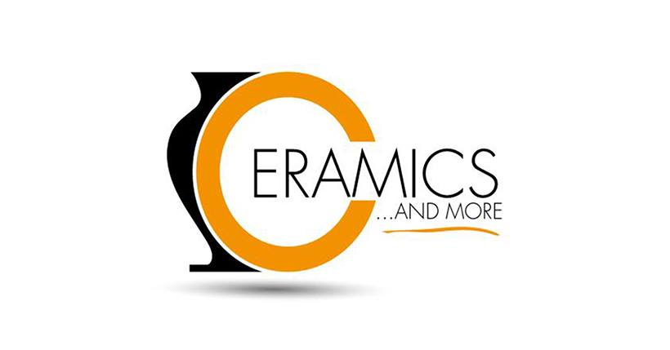
Ceramics… and more
"Ceramica e Pop Art: dialogo tra arte e società”
Un evento che intreccia tradizione e innovazione tra esposizioni, scuole e grandi Maestri d’arte per vivere la ceramica da vicino – e non solo.

Sabato 11 e domenica 12 ottobre, presso La Vaccheria – La Casa della Pop Art (Via Giovanni L’Eltore 35, Roma), torna “Ceramics… and more”, l’evento che dal 2015 celebra l’arte della ceramica e l’artigianato, creando uno spazio di incontro e condivisione tra professionisti, studenti e appassionati.
Unico nel suo genere a Roma, “Ceramics… and more” è una mostra a ingresso gratuito che negli anni si è affermata come appuntamento fisso, coinvolgendo espositori privati, associazioni, istituti scolastici, licei artistici e due delle storiche Scuole d’Arte e Mestieri di Roma Capitale. Non si tratta di una fiera commerciale, ma di una mostra culturale che celebra l’arte e l’artigianato come risorse vitali del nostro Paese. In un’epoca in cui la tecnologia sembra prevalere, l’evento restituisce centralità alle persone e offre ad artisti, professionisti e studenti uno spazio libero e condiviso: una vera comunità dell’arte.
Novità assoluta di quest’anno è la possibilità per ogni espositore, circa 40 per questa edizione, di trasformare il proprio spazio in un laboratorio interattivo, con dimostrazioni dal vivo e attività pratiche pensate per coinvolgere anche il pubblico neofita. A completare il programma, incontri di approfondimento con esperti e Maestri d’arte, oltre a performance artistiche dal vivo trasmesse anche in streaming sui canali social ufficiali.
Il contest creativo resta il cuore pulsante della manifestazione, con due sezioni dedicate: una per gli espositori privati e una per gli istituti scolastici. Una giuria di docenti di licei artistici premierà i migliori lavori con materiali messi a disposizione dagli sponsor. Il tema scelto per il 2025 è l’interessante rapporto tra Ceramica e Pop Art, per coniare in maniera innovativa il dialogo tra tradizione artigiana e linguaggi visivi contemporanei e per rendere omaggio alla sede che ospita l’evento: La Vaccheria – La Casa della Pop Art (1800 mq di Open Space), un nuovo polo culturale emergente gestito dal IX Municipio di Roma Capitale e che ha ospitato opere di artisti di fama mondiale come Andy Warhol e Roy Lichtenstein. Per l’edizione 2025 i vincitori del concorso, oltre ai premi previsti dal regolamento, vedranno esposte per due settimane le proprie opere nello spazio museale de La Vaccheria.
“Con Ceramics… and more vogliamo dare voce all’arte, creando un luogo libero e sicuro dove studenti, artigiani e professionisti possano confrontarsi e crescere insieme”, afferma Luigi De Marco, promotore dell’iniziativa e amministratore della ditta Forni De Marco S.r.l.
Un’occasione unica per vivere l’arte da protagonisti: sabato 11 e domenica 12 ottobre l’appuntamento è con Ceramics… and more a La Vaccheria, dalle ore 9.00 alle ore 19.00, con ingresso libero.
----------------------
Il programma completo è disponibile su:
www.fornidemarco.it,
sul gruppo Facebook “Ceramic… and more”,
Instagram fornidemarco

Per maggiori informazioni contattare Luigi De Marco:
Tel. 3926470460
e-mail: fornidemarco@fornidemarco.it

Location:
LA VACCHERIA
Via Giovanni L’Eltore 35, 00144 Roma
presidenza.mun09@comune.roma.it

